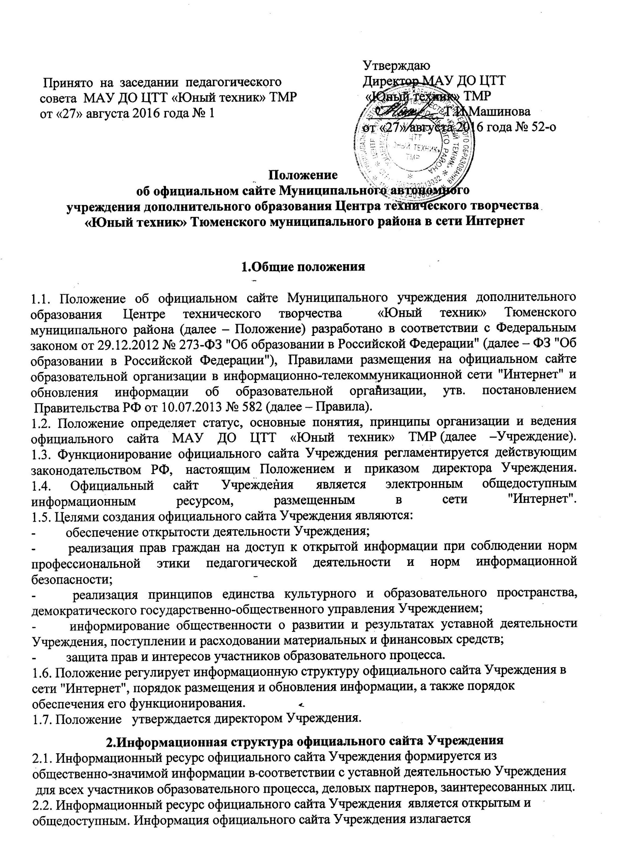

общеупотребительными словами (понятными широкой аудитории) на русском языке.
2.3. Информация, размещаемая на официальном сайте Учреждения, не должна:
- нарушать права субъектов персональных данных;
- нарушать авторское право;
- содержать ненормативную лексику;
- унижать честь, достоинство и деловую репутацию физических и юридических лиц;
- содержать государственную, коммерческую или иную специально охраняемую тайну;
- содержать информационные материалы, содержащие призывы к насилию и насильственному изменению основ конституционного строя, разжигающие социальную, расовую, межнациональную и религиозную рознь, пропаганду наркомании, экстремистских религиозных и политических идей;
- содержать материалы, запрещенные к опубликованию законодательством РФ;
- противоречить профессиональной этике в педагогической деятельности.
2.4.Размещение информации рекламно-коммерческого характера допускается только по согласованию с директором Учреждения. Условия размещения такой информации регламентируются Федеральным законом от 13.03.2006 № 38-ФЗ "О рекламе" и специальными договорами.
2.5. Информационная структура официального сайта Учреждения определяется в соответствии с задачами реализации государственной политики в сфере образования.
2.6. Информационная структура официального сайта Учреждения формируется из двух видов информационных материалов: обязательных к размещению на сайте и рекомендуемых к размещению.
2.8. В соответствии с п.п. 3, 4 Правил Учреждение размещает на официальном сайте:
2.8.1. информацию:
- о дате создания Учреждения, об учредителе, о месте нахождения Учреждения, режиме и графике работы, контактных телефонах и об адресах электронной почты;
- о структуре и об органах управления Учреждения, в т. ч.:фамилии, имена, отчества и должности руководителей;
- об уровне образования;
- о формах обучения;
- о нормативных сроках обучения;
- об образовательной программе с приложением ее копии;
- об учебном плане с приложением его копии;
- о календарном учебном графике с приложением его копии;
- о методических и об иных документах, разработанных Учреждением для обеспечения образовательного процесса;
- о реализуемых дополнительных общеобразовательных программах с указанием учебных предметов, предусмотренных соответствующей образовательной программой;
- о численности обучающихся по реализуемым дополнительным общеобразовательным программам за счет бюджетных ассигнований и по договорам об образовании за счет средств физических и (или) юридических лиц;
- о языках, на которых осуществляется образование (обучение);
- о федеральных государственных образовательных стандартах и об образовательных стандартах с приложением их копий (при наличии);
- о руководителе образовательной организации, его заместителях, в т. ч.: фамилия, имя, отчество (при наличии) руководителя, его заместителей; должность руководителя, его заместителей; контактные телефоны; адрес электронной почты;
- о персональном составе педагогических работников с указанием уровня образования, квалификации и опыта работы, в т. ч.: фамилия, имя, отчество (при наличии) работника; занимаемая должность (должности); преподаваемые дисциплины; ученая степень (при наличии); ученое звание (при наличии); наименование направления подготовки и (или) специальности; данные о повышении квалификации и (или) профессиональной переподготовке (при наличии);
- о материально-техническом обеспечении образовательной деятельности, в т. ч. сведения о наличии оборудованных учебных кабинетов, объектов для проведения практических занятий, библиотек, объектов спорта, средств обучения и воспитания, об условиях питания и охраны здоровья обучающихся, о доступе к информационным системам и информационно-телекоммуникационным сетям, об электронных образовательных ресурсах, к которым обеспечивается доступ обучающихся;
- о количестве вакантных мест для приема (перевода) по каждой дополнительной общеобразовательной программе (на места, финансируемые за счет бюджетных ассигнований местных бюджетов, по договорам об образовании за счет средств физических и (или) юридических лиц);
- о наличии и условиях предоставления учащимся мер социальной поддержки;
- об объеме образовательной деятельности, финансовое обеспечение которой осуществляется за счет бюджетных ассигнований местных бюджетов, по договорам об образовании за счет средств физических и (или) юридических лиц;
- о поступлении финансовых и материальных средств и об их расходовании по итогам финансового года.
2.8.2. копии:
- Устава Учреждения;
- лицензии на осуществление образовательной деятельности (с приложениями);
- плана финансово-хозяйственной деятельности Учреждения, утвержденного в установленном законодательством РФ порядке;
- локальных нормативных актов, предусмотренных ч. 2 ст. 30 ФЗ "Об образовании в Российской Федерации", правил внутреннего распорядка учащихся, правил внутреннего трудового распорядка и коллективного договора;
2.8.3. отчет о результатах самообследования;
2.8.4. положения об оказания платных образовательных услуг, в т. ч. образец договора об оказании платных образовательных услуг, документ об утверждении стоимости обучения по каждой дополнительной общеобразовательной программе (калькуляция);
2.8.5. предписания органов, осуществляющих государственный контроль (надзор) в сфере образования, отчеты об исполнении таких предписаний;
2.8.6. иную информацию, которая размещается, опубликовывается по решению Учреждения и (или) размещение, опубликование которой являются обязательными в соответствии с законодательством РФ.
2.9. Информационные материалы вариативного блока могут быть расширены Учреждением и должны отвечать требованиям п.п. 2.1-2.5 Положения.
2.10. Органы управления учреждением могут вносить рекомендации по содержанию, характеристикам дизайна и сервисных услуг официального сайта Учреждения.
3. Порядок размещения и обновления информации на официальном сайте Учреждения
3.1. Учреждение обеспечивает координацию работ по информационному наполнению официального сайта.
3.2. Учреждение самостоятельно или по договору с третьей стороной обеспечивает:
- размещение материалов на официальном сайте Учреждения в текстовой и (или) табличной формах, а также в форме копий документов;
- доступ к размещенной информации без использования программного обеспечения, установка которого на технические средства пользователя информации требует заключения лицензионного или иного соглашения с правообладателем программного обеспечения, предусматривающего взимание с пользователя информации платы;
- защиту информации от уничтожения, модификации и блокирования доступа к ней, а также иных неправомерных действий в отношении нее;
- возможность копирования информации на резервный носитель, обеспечивающий ее восстановление;
- защиту от копирования авторских материалов;
- постоянную поддержку официального сайта Учреждения в работоспособном состоянии;
- взаимодействие с внешними информационно-телекоммуникационными сетями, сетью "Интернет";
- проведение регламентных работ на сервере;
- разграничение доступа персонала и пользователей к ресурсам официального сайта и правам на изменение информации.
3.3. Содержание официального сайта формируется на основе информации, предоставляемой участниками образовательного процесса Учреждения.
3.4. Подготовка и размещение информационных материалов инвариантного блока официального сайта Учреждения регламентируется приказом директора.
3.5. Официальный сайт Учреждения размещается по адресу: www.yuntech.ru
3.6. При изменении устава и иных документов Учреждения, подлежащих размещению на официальном сайте, обновление соответствующих разделов сайта производится не позднее 10 рабочих дней после утверждения указанных документов.
4. Ответственность и обязанности за обеспечение функционирования официального сайта Учреждения
4.1. Ответственность за обеспечение функционирования сайта МАУ ДО ЦТТ «Юный техник» ТМР возлагается на сотрудника учреждения приказом руководителя.
4.2. Обязанности сотрудника, ответственного за функционирование сайта, включают организацию всех видов работ, обеспечивающих работоспособность сайта МАУ ДО ЦТТ «Юный техник» ТМР.
4.3. Лицам, назначенным руководителем МАУ ДО ЦТТ «Юный техник» ТМР вменяются следующие обязанности:
4.3.1. обеспечение взаимодействия сайта МАУ ДО ЦТТ «Юный техник» ТМР с внешними информационно-телекоммуникационными сетями, с сетью Интернет;
4.3.2. проведение организационно-технических мероприятий по защите информации сайта МАУ ДО ЦТТ «Юный техник» ТМР от несанкционированного доступа;
4.3.3. сбор, обработка и размещение на сайте МАУ ДО ЦТТ «Юный техник» ТМР информации в соответствии требованиям настоящего Положения.
4.4. Дисциплинарная и иная предусмотренная действующим законодательством РФ ответственность за качество, своевременность и достоверность информационных материалов возлагается на ответственных лиц обеспечивающих функционирование сайта.
4.5. Порядок привлечения к ответственности сотрудников, обеспечивающих создание и функционирование официального сайта ОУ, устанавливается действующим законодательством РФ.
4.6. Сотрудник, ответственный за функционирование сайта МАУ ДО ЦТТ «Юный техник» ТМР несет ответственность:
4.6.1. за отсутствие на сайте МАУ ДО ЦТТ «Юный техник» ТМР информации, предусмотренной п.2,8. настоящего Положения;
4.6.2. за нарушение сроков обновления информации в соответствии с пунктами 2.8 настоящего Положения;
4.6.3. за размещение на сайте МАУ ДО ЦТТ «Юный техник» ТМР информации, не соответствующей действительности.
5. Финансовое, материально-техническое обеспечение функционирования официального сайта Учреждения
5.1. Оплата работы ответственных лиц по обеспечению функционирования официального сайта Учреждения из числа педагогического персонала Учреждения производится согласно Положению об оплате труда и стимулирующих выплатах работникам МАУ ДО ЦТТ “Юный техник» ТМР.
5.2. Оплата работы по обеспечению функционирования официального сайта Учреждения производится за счет средств субсидии на финансовое обеспечение выполнения муниципального задания.

